教师信息化能力——信息化论文、课题和竞赛

近两年有省级以上信息技术教育教学应用论文、课题等研究成果或参加市级以上信息化竞赛并获奖。

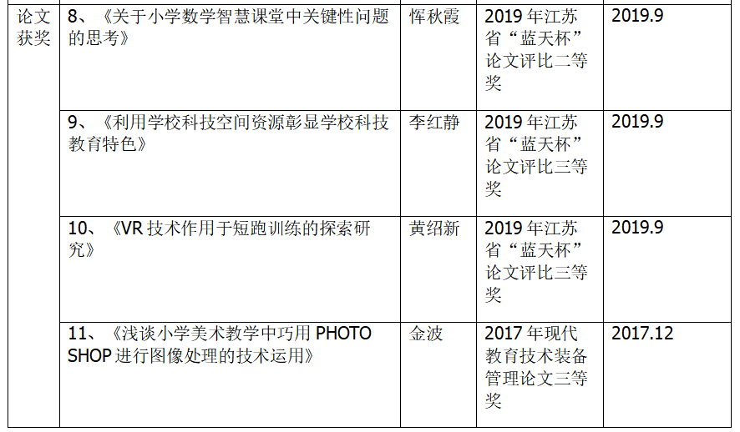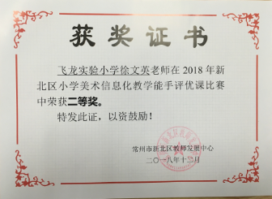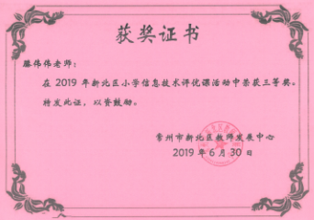

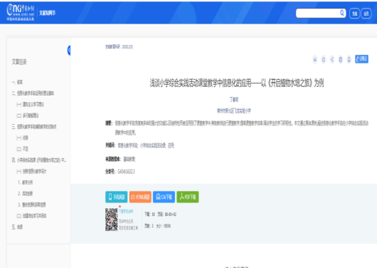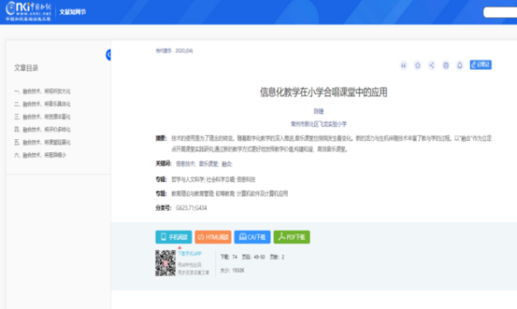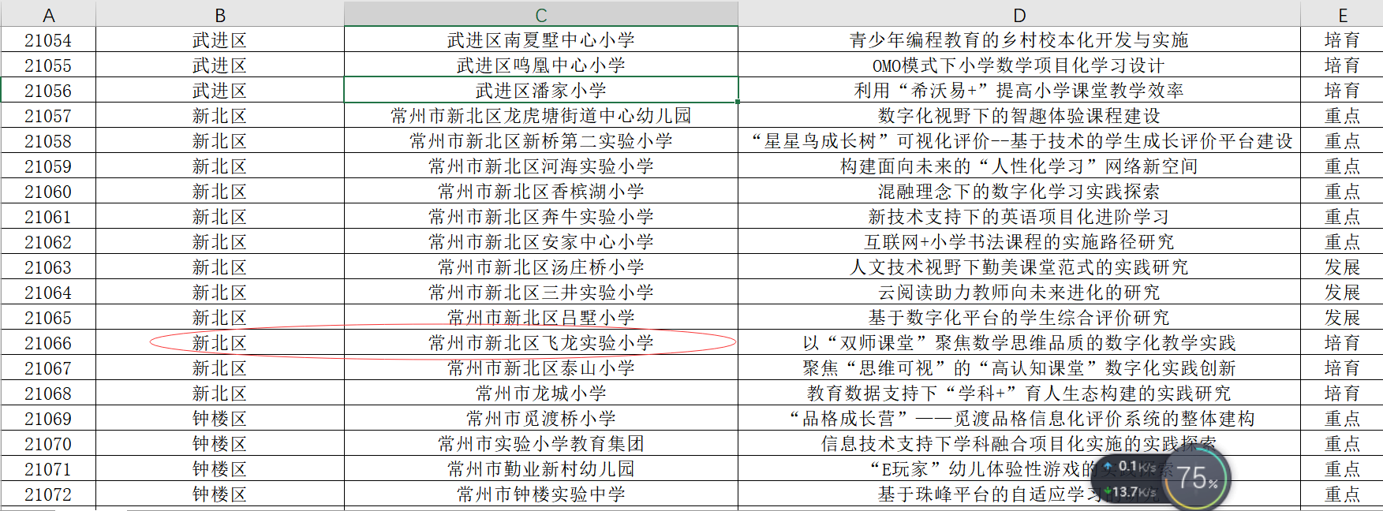

**集体研究课题或项目：**

1.《“校一生”共生互哺理念下《绿色智慧》校本课程开发研究》成功立项为教育部第四批校本课程建设项目；

2.《〈绿色智慧〉校本课程的开发研究》获常州市第七届学校主动发展优秀项目二等奖；

3.校本课程《雨水收集系统》获江苏省校本课程方案评比一等奖；

4.被评为第五届全国青少年无人机大赛（常州市赛）优秀组织奖；

5.《生态种植实践》《无人机》《校园雨水循环》特色课程均有自编学材。

6.学校申报的《以“双师课堂”聚焦数学思维品质的数字化教学实践》获常州市第二批教育信息化建设培育项目，

**说明一：以上为近两年信息技术教育教学应用论文、课题等研究成果或参加市级以上信息化竞赛并获奖。**

|  |  |  |  |  |  |
| --- | --- | --- | --- | --- | --- |
| 序号 | 姓名 | 获奖名称 | 级别 | 年份 | 组织部门 |
| 1 | 徐文英 | 2018年新北区小学美术信息化教学能手评优课比赛获二等奖 | 区级 | 2018.12 | 常州市新北区教师发展中心 |
| 2 | 王芳 | 2018年新北区小学英语信息化教学能手评优课比赛获三等奖 | 区级 | 2018.12 | 常州市新北区教师发展中心 |
| 3 | 滕伟伟 | 2019年新北区小学信息技术评优课活动获三等奖 | 区级 | 2019.6 | 常州市新北区教师发展中心 |
| 4 | 黄绍新 | 2019年区级课堂教学研讨《趣味健美操》 | 区级 | 2019.6 | 常州市新北区教师发展中心 |
| 5 | 许佳铭 | 2019年区级信息化能手评比大赛 | 区级 | 2019.9 | 常州市新北区教师发展中心 |
| 6 | 许佳铭 | 常州市首届数字化优课三等奖 | 市级 | 2019.12 | 常州市教育局 |
| 7 | 陈婕 | 2019年区级信息化能手评比大赛 | 区级 | 2019.9 | 常州市新北区教师发展中心 |
| 8 | 张逸 | 2020年新北区小学数学信息化教学能手评优课比赛中荣获二等奖 | 区级 | 2020.12 | 常州市新北区教师发展中心 |
| 9 | 李红静 | 2020年新北区小学数学信息化教学能手评优课比赛中荣获二等奖 | 区级 | 2020.12 | 常州市新北区教师发展中心 |

**说明二：以上为信息化竞赛教师获奖（部分）。**